Пусть говорят стихи не в моде…
Кто придумал жестокие выстрелы
По нежнейшей такни души?
Это надо выстрадать, выстоять!
А потом переплавить в стихи…
Нелли Амунова.

Ведущий1.
Старый Оскол литературный богат своими талантами. Книги Владимира Михалёва, Александра Машкары выходили в Москве в издательствах «Молодая гвардия», «Академия поэзии». Наш знаменитый земляк Василий Ярошенко хорошо известен в Японии. В настоящее время в городе существует РОСА (Российская ассоциация самодеятельных авторов), которое объединяет литературные таланты. А начиналось всё с клуба любителей поэзии «Серебряные росы».
Ведущий 2: Сегодня у нас в гостях Нелли Амунова.
Нэлли Амунова (Читает стихи)
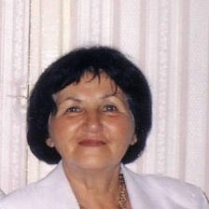
* *
Мне говорят: «Стихи не в моде
В коммерческо-техничный век»,
Но гармоничным по природе
Был Богом создан человек!
Как путник, жажду утоляя,
Спешит напиться к роднику,
Так тянется душа живая
К пейзажу, музыке, стиху!
В магнитном смоге утопая,
В потоке вечной суеты,
Успех на деньги лишь считая,
Нельзя увидеть красоты!
Но, как трава среди асфальта,
Стихи пробиться норовят,
И никакие гигабайты
Иль волны им не навредят!
Пусть говорят: «Стихи не в моде
В коммерческо-техничный век» —
Читать их при любой погоде
Разумный будет человек!
Синергия
По жизни физик я, не лирик,
Но захотелось вдруг писать.
И в новом оказаться мире,
И неизвестное познать.
Мне ближе логика и факты,
Баланс свести мне по плечу,
Но рифмы музыку и такты
Всё время слышать я хочу!
Пускай стихи мои другие —
Без слёз, без грусти, без тоски,
Хочу поймать в них синергию, *
Чтоб лёд и пламень из строки!
Ну, кто придумал разделенье
Людей на этих и других?
Когда к прекрасному стремленье
И логика желает в стих!
*
Синергия — содружество, когда при соединении двух или более компонентов эффект каждого усиливается
Осень
Нас осень осыпает златом,
Как будто платит за утраты.
За всё, собою что уносит,
Она у нас прощенья просит.
А дождик слёзы льёт лукаво,
Как будто он имеет право
Навеять нам тоску и слёзы,
И одиночества угрозы.
Тебе я не поверю, осень,
И злато твоё брошу оземь.
Грустить о прошлом я не стану,
Нет, не поддамся я обману!
Я соберу друзей на праздник.
Ах, дождик, дождик, ты — проказник!
Мы будем петь и веселиться,
С тобой нам плакать не годится!
Ведь всё пройдёт, весна начнётся,
Любовь опять ко мне вернётся!
Приемлю всё без сожаленья,
Как жизни вечное движенье!

Ведущий:
Надежда Ковалёва свои стихи посвящает родному городу Старый Оскол. Родной слободе.

Надежда Ковалёва
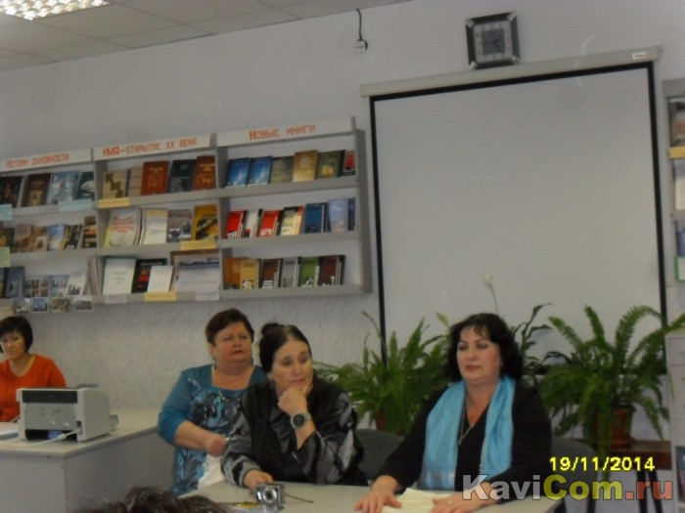
Чтец 1.
Город мой
Город мой цветной, как веер,
Суетой живёт людской.
От кондитерской повеял
Запах пряный и хмельной.
У подстриженных каштанов
Лист зелёный и резной.
Бьёт прохладой от фонтана
Мне в июльский летний зной.
Под карэ здесь магазины
Тесно выстроены в ряд.
Здесь роскошные витрины,
Продавщицы не грубят.
Туча чёрная нависла,
Все с реки бегут домой.
Где-то — Волга, где-то — Висла,
А у нас — Оскол родной.
Но покоя — ни минутки,
Мало видит кто уют.
Сумасшедшие маршрутки
Во все стороны снуют.
От родного непокоя
Что-то шумно в голове.
Подопру щеку рукою,
Посижу минуты две.
На скамейке, у фонтана,
Где прохлада, где вода.
Жизнь торопит неустанно,
А сейчас — как никогда.
От кондитерской повеял
Запах пряный и хмельной.
Вечер летний доброй феей
Опустился надо мной.
2002 г
Чтец 2;
Должна…
Всё в мире тленно…
Коль нет любви,
По всей вселенной
Её зови.
С любовью к Богу,
На чей-то зов
Идти так долго
Сквозь семь грехов.
Сквозь гром и смерчи,
Чадящий смрад.
Чем ближе встреча,
Тем дальше ад.
День в круговерти
И ночь без сна.
Любовь от смерти
Спасти должна.
1998 г.
Чтец 3
Не заставляйте быть другой
Не заставляйте быть другой.
Поверьте: я давно такая.
К чему мне равнодушия покой?
К чему надежда неживая?
Огонь пока что не угас
В душе измученной, усталой.
Пусть в людях ошибалась я не раз,
Но равнодушной всё-таки не стала.
1991 г.
Чтец 4
Березовый мой край
Березовый мой край! Тебя ль я не любила?
И разлюбить навеки не смогу.
Моя ты радость, жизненная сила,
А я — твоя ромашка на лугу!
Восход еще мне кажется чудесней,
Еще прелестней видится закат.
А ночь приходит колыбельной песней
И жизнь не возвращается назад.
Еще белее видятся березы,
Загадочнее слышится гроза.
В траве порхают: бабочки, стрекозы,
А в ней — роса — прозрачная слеза.
Березовый мой край! Тебя ль я не любила?
И разлюбить, конечно, не смогу.
Моя ты — радость, жизненная сила,
«А кто же я? — Ромашки на лугу».
1989 г.
Ведущий 2. Свои стихи впервые именно на заседании клуба «Серебряные росы» прочитал друзьям Сергей Дровников.
Сергей Дровников



Чтец 5
Снова карты разбросаны

Снова карты разбросаны
По снегам, по траве.
У цыганки непрошеной
Всё одно в голове.

О России страдающей
О глубинке с Москвой,
Погадать, позабавиться,
Да и быть таковой.

Озлобленный и судящий
Проливается яд.
О прошедшем и будущем
Карты всё говорят.

Я же с ними восторженно
Беспощадно дерусь.
Я горжусь тобой, Родина
Я люблю тебя, Русь.

Пусть кресты над могилами,
Над церквами кресты.
С топорами и вилами
Твои руки чисты.

Головой и подолами
Над судьбою склонясь.
Пред татаро-монголами
Ты ли падала в грязь?

До рассвета разбужена,
Потешая царя
Ты ль на дыбе натруженной
Умирала за зря.

Городам приумноженным
На костях и крови
Ты ли звоном стреноженным
Обещала любви?

Как в оковы закована,
Не чуждаясь оков
Ты ли всеми оплёвана
Знала праздность веков.

Чтец 6:
Я ещё не достоин твоих сыновей,
Что отмечены бронзовым нравом,
Но загадочной сутью и болью твоей
Я пропитан как сладкой отравой.

Незлобивая поступь и вера моя
Породнились с мятежной душою.
Мне по-прежнему чужды иные края
Я пленён и отравлен тобою.

Мне особенно трудно себя удержать
Не стонать и не стискивать зубы,
Когда бывших собратьев враждебная рать
Надрывает надменные трубы.

Мне по-прежнему хочется комкать уют
Оголтелых газет пересужих
Там, где снова и снова тебя предают
Новоявленных кланов иуды.

У великой истории много потерь
Мне по-прежнему дороги даты
Пожелтевших страниц и кровавых полей,
Где твои умирали солдаты.

Я ещё не достоин твоих сыновей
И не часто слагаю стихи я,
Но в застуженном сердце поёт соловей,
Когда слышится слово «Россия».

Чтец 7:

Этим летом памятным
в месяце июле
Просто так от щедрости,
с чистого листа
Мне кусочек золота
подарило солнышко
И за тучку серую
скрылося в дали.
Я кусочек золота
взял в ладони робкие,
А затем за пазуху
спрятал до поры.
И пошёл по свету я
сирому да белому
И подал копеечку
нищенке слепой.
Той, что странной ощупью
всё брела по городу
Всё стучала посохом
вечности самой.

Ведущий 1. Вера Котенёва пишет о родной днеревне, о любви, дружбе.
Вера Котенёва

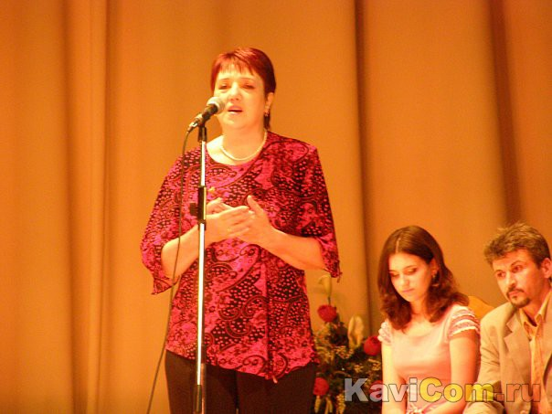
Чтец 8:

***
Что чрезмерно- то дурно
(изречение древних)

Безмерный риск,
Безмерный труд,
Безмерно прост,
Безмерно крут.
Безмерный жар-
Уже пожар,
Безмерный холод-
Еще страшней,
Безмерно не ешь,
безмерно не пей.
Безмерная грусть
Отступит пусть.
И хохотать безмерно-
Выглядит очень скверно.
Безмерные деньги
Губят людей.
Не лучше и бедность без меры.
А как опасна
Безмерная власть-
В истории есть примеры.
Безмерная горечь,
Безмерная сласть…
Чтобы в безмерность стиха не в пасть
(Краткости больше веры),
Над словом имей, человече, власть…
Только люби без меры !

Чтец 9:

КРАЖА ВЕКА

Украли у народа песни-
Ватага « ласковых цыган »,
Посредством « ящика» чумного
Жизнь превратили в балаган.

Украли нагло и без шума,
Словно породистых коней.
И стало непривычно тихо,
И стало грустно и темней.

Украли у народа песни-
Закормленный элитный сброд,
Себя за звезды почитая-
Плюют они на свой народ.

Циничность, пошлости проказа
В эфире носятся, как рой,
В мир бездуховный увлекая
Младое племя за собой…

Украли песни у народа-
Пятнадцать лет молчит страна…
С кого ж спросить за кражу века-
Оплошность это иль вина?

О, ты, великий и могучий
Язык! Что сделали с тобой?
Тебя живым замуровали
За толстой каменной стеной.

Но ты пробьешься сквозь преграды,
Убогих слов порушив плен
Красивой и крылатой песней,
Которую не тронет тлен…

Тому надеждой и порукой,
Кто « муси- пуси» не поет,
Кто год за годом терпеливо,
Как солнца, новых песен ждет.

Чтец 10:

О Д РУЖБЕ

Н.М. Кладовой посвящаю

О дружбе немало писали.
Банальная тема? О, да!
Ноу-хау открою едва ли-
Писали, но я - никогда.

Простое, понятное слово-
С чего обсуждать его вдруг?
Нет, слово всегда это ново-
С рожденья до старости – друг.

В слезах и печали ребенок-
Со мною дружить не хотят.
Внимание чуть не с пеленок
Волнует почти всех подряд.

Внимание всем нам приятно,
Его принимать каждый рад.
Да с этим моментом понятно,
Но в дружбе другой, брат, расклад.

Участье - надежда столетий,
О этот бесценный нектар !
Он собран с таких же соцветий
И это - божественный дар.

Для друга разбейся в лепешку,
Все бросив, навстречу лети,
Топчи и торь общую стежку,
В ненастье и в темень свети.

А если в одни лишь ворота
Построить желаешь игру,
То ты проиграешь, не кто-то…
Один словно куст на юру.

Один - что бывает печальней,
Но в этом твоя лишь вина.
Да дружба проста, но тропа к ней,
Как в гору крутую, трудна.

Ведущиёй:
Стихи Валитара вдумчивые, серьёзные, обстоятельные коллеги всегда слушали с живым интересом.

Валитар

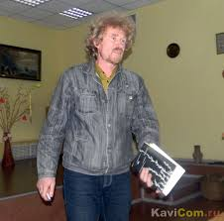

БЕРЕГИТЕ СВОИ ЛИЦА
Люди, берегите свои лица.
Бог вас всех людьми на свет явил,
Чтобы вы сумели приобщиться
В этой жизни к таинству любви.
Люди, будьте очень осторожны
В выборе товарищей своих.
Жизнь прожить два раза невозможно,
Жизнь для нас – неповторимый миг.
Жизнь – борьба, и бой здесь неизбежен,
Не проси поблажки у судьбы.
Если ты был с детства хил и нежен,
То до срока выйдешь из борьбы.
Жизнь – борьба! И надо в жизни драться
За мечту, за веру, за любовь,
Не паниковать и не бояться,
А иначе проиграешь бой.
Да, порой случаются утраты:
Горько нам, когда уходит друг.
Будь бойцом, не бойся голой правды
И живи тогда уже за двух.
Если слаб, то жизнь тебя раздавит,
Бесполезны хитрости и блат.
Жизнь тебя в покое не оставит
И не даст, поверь, пути назад.
Жизнь – работа, а не развлеченье:
Попотеть придется и не раз.
Будет все: и взлеты, и паденья,
Будет все и будет без прикрас.
Сдерживай, коль дал однажды слово.
Тряпка тот, кто не держа, дает.
Справедлива жизнь, хоть и сурова,
Все в ней верно: каждому свое.
Раз солгав ты выйдешь из доверья,
Предав раз, ты станешь подлецом.
Правильный наказ, хоть он и древний –
К жизни будь всегда, всегда лицом.
Чтобы не случилось – будь собою,
Глаз не отводи, смотри вперед.
Если в жизни ты чего-то стоишь,
То и жизнь свой лик не отвернет.
Люди! Берегите свои лица,
Но не прячьте своего лица.
И не дайте лику превратиться
В маску лицемера и лжеца.

Ведущий : Вячеслав Горожанкин был среди первых участников клуба «Серебряные росы»
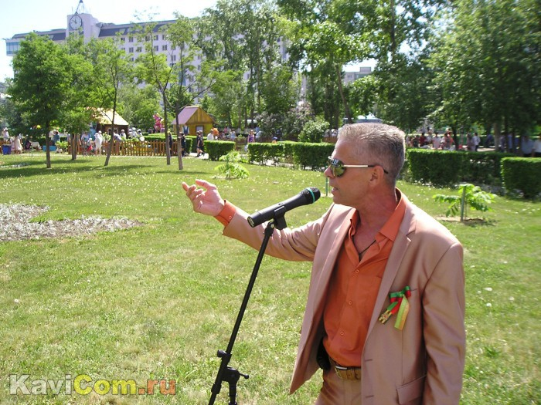
Вячеслав Горожанкин
Ключ

Если станет горько очень,
Хоть не сахар и сейчас,
Слезы лить не будут очи,
Точно кончился запас.
Безнадежно болен правдой,
Не люблю любую ложь.
Каждый день гляжу с досадой,
Я на дьявольский балдеж.
Стали мелкими людишки,
Не горит в них веры свет.
Словно выбитые шишки,
От которых пользы нет.
Как же дальше жить на свете?
Безысходность застит путь.
Поменялся б что ли ветер,
Да и выдул эту муть.
Где же ключ к заветной дверце,
За которой скрыта суть?
Если надо выну сердце,
Разорвав, как Данко, грудь.

Слияние

Деревца наклонились к речушке,
Ублажиться, чтоб чистой водой,
А река что-то шепчет им в ушки,
Те шумят от восторга листвой.
Как костер разгоралось желанье
Вот бы тоже услышать и мне
И шагнул я в большом трепетанье,
Да на встречу прохладной волне.
Не отвергла река, приласкала,
Словно мама дарила тепло.
И узнал новостей я немало,
Их течением мне принесло.
Забурлило внутри впечатленье,
Распирало от радости грудь.
Совершил я в уме заключенье,
Что в слиянье находится суть.

Ненужная

Женщина роется в мусорном баке,
Перебирая неспешно отходы.
В ней что-то от бродячей собаки,
Грязной косметикой смазаны годы.
Баки в молчанье своем не рушимы,
Жалости нет в них и злобы, однако.
Женщине снятся во сне магазины,
В жизни дорога от бака до бака.
Бедные ножки, они ж не стальные,
Ну а спина вроде поля- сраженья,
Ей бы давно записаться в больные,
Только вопрос - кто оплатит леченье?
Мимо проходит не мало народа,
Дарствуя ей безразличные взгляды.
И не заметив из жизни ухода.
Слезы по ней не прольются с досады.

Ведущий: Делилась своим мастерством , дарила тепло души красоту стихов и музыки коллегам и читателям Тамара Ярошенко.
Тамара Ярошенко.

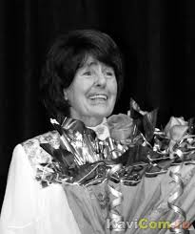

Чтец 1.
К другу.

Мой добрый друг, прости меня
За то, что время отрываю,
Что «музыкой своей души»
Тебя обременяю…

Прости, что на себя взяла
Такую смелость.
Пойми, пожалуйста, пойми,
Поговорить хотелось!..

Вся жизнь моя, как быстрый сон.
Она промчалась тенью зыбкой,
Как будто гамму до-мажор
Сыграла сломанная скрипка.

Всё на бегу, всё на потом.
Всё для других старалась,
А музыка моей души
Неуслышанной осталась.

Безумный мир, жестокий век
Гудит чужими голосами.
Кругом обман и злой дурман,
И люди с мёртвыми сердцами…

Но если ты, мой добрый друг,
Меня поймёшь, меня услышишь,
Ты в биографию мою
Страничку светлую запишешь.

Чтец 2.
Послушай музыку.

О, Музыка! Ты – чудо, волшебство!
Как действенны твои пленительные чары!
Прислушайся, мой друг, к волшебному смычку
Иль к нежным звукам арфы и гитары!

Скрипичный ключик тихо поверни,
И нотки выпорхнут, как певчих птичек стаи.
Сам Аполлон взмахнет невидимой рукой,
И вот Она звучит, и мир сияет!

И Моцарт лучик солнца вдруг пошлёт,
Бах мудрой фугой очарует,
Бетховен «лунным» светом в плен возьмет,
Чайковский «зимней грёзой» околдует.

О, музыка! Ты – чудо, волшебство!
Сердца людей ты дивно покоряешь,
Ты даришь нам надежду и любовь
И, как молитвой, душу озаряешь!

Чтец 3.
Когда душа болит…

Когда душа болит, на сердце мрак,
Когда вы поняли, что в жизни всё не так,
Когда последняя потухшая звезда
Для вас не вспыхнет больше никогда…
Послушайте Бетховена сонату
И вспомните, как он грустил когда-то.
И пусть судьба поистине жестока,
Не заглушить ей лунного потока…

Когда душа болит, на сердце грусть,
Когда все ноты спеты наизусть,
Когда надежда оказалась лживой,
А главная мелодия – фальшивой…
Послушайте Бетховена сонату
И вспомните, как он любил когда-то.
И пусть твоя любовь – мечта, и нет ответа,
Не отрекаются любя – ты знаешь это…

Когда душа болит, на сердце зной,
Когда наедине ты сам с собой,
Когда вокруг тебя одни чужие лица,
И прошлое уже не повторится…
Послушайте Бетховена сонату
И вспомните, как он страдал когда-то.
И пусть судьба смеётся над тобой,
Но музыка, но музыка с тобой!!!

Ведущий: Мы познакомили вас сегодня с некоторыми творческими людьми , чей путь в поэзию начинался вместе с поэтическим клубом «Серебряные росы». Впереди вас ждёт рассказ о других членах клуба. До новых встреч.

Источники:
www.roossa.ru/

